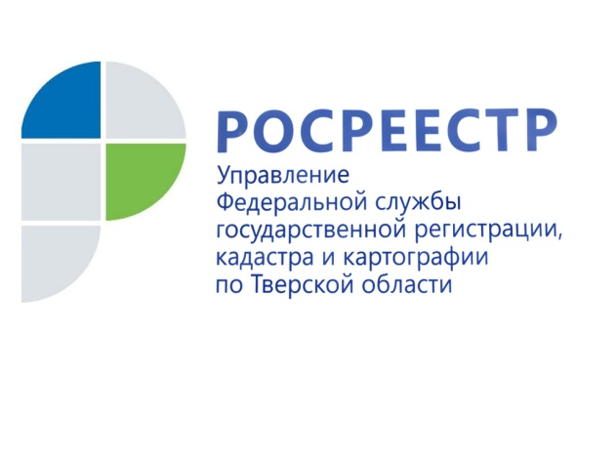
ПРЕСС-РЕЛИЗ

Тверская область оказалась в числе регионов-лидеров по итогам четырех месяцев действия закона о "гаражной амнистии"
В регионе зарегистрировано 219 земельных участков общей площадью 6175,9 кв.м и 233 гаража, в отношении которых осуществлены государственный кадастровый учет и (или) государственная регистрация прав.
Росреестр ведет мониторинг применения в субъектах Российской Федерации так называемого Закона о «гаражной амнистии»*. Федеральный закон № 79-ФЗ «О внесении изменений в отдельные законодательные акты Российской Федерации» вступил в силу 1 сентября 2021 года. В течение пяти лет — до 1 сентября 2026 года — оформить незарегистрированный гараж и землю под ним можно по упрощенной схеме.
«Реализацию Закона о «гаражной амнистии» мы начали осенью 2021 года, всего 4 месяца назад. Со всеми регионами регулярно проводили методическую и разъяснительную работу, плотно взаимодействовали с нашими территориальными органами по всем возникающим вопросам. По состоянию на 30 декабря 2021г. по всей стране по правилам, предусмотренным новым законом, зарегистрировано 3 797 земельных участков общей площадью 112101,7 кв.м. и 4 733 гаража. Также дополнительно включены сведения о 1324 объектах недвижимости, в отношении которых в ЕГРН внесены изменения в сведения о виде объекта недвижимости, благодаря чему собственники указанных объектов смогут также оформить землю под гаражами. В 2022 году ожидаем, что активность граждан по использованию инструментов гаражной амнистии увеличится», - отметил заместитель руководителя Росреестра Алексей Бутовецкий.
По итогам первых четырех месяцев реализации закона наибольшая активность заявителей отмечена в Республиках Татарстан и Мордовия. Следом за ними идут Тверская, Омская и Нижегородская области.
Руководитель Управления Росреестра по Тверской области Николай Фролов: «На территории региона находится около 700 гаражных кооперативов, поэтому достигнутый результат - это лишь первые шаги по реализации закона о "гаражной амнистии". Он стал возможным благодаря постоянному взаимодействию Управления с муниципалитетами, саморегулируемыми организациями кадастровых инженеров, а также ведению разъяснительной работы среди граждан посредством СМИ, организации "горячих линий", личных приемов. Так, по результатам ряда встреч с председателями и членами гаражных кооперативов достигнуты соглашения о проведении комплексных работ на территории нескольких гаражных кооперативов Тверской области. Первым из них стал кооператив в Кимрском районе, где в конце 2021 года проведены кадастровые работы в отношении 146 земельных участков и соответственно гаражей, расположенных на них. Работы осуществлялись по сниженной стоимости, которая стала возможной как раз в силу большого количества собственников, заинтересованных в упрощенном порядке оформлении своей недвижимости. Пошагово отработав практику на одном автокооперативе, мы с уверенностью ждем дальнейших результатов, поскольку в 2022 году проведение комплексных работ запланировано уже на территории нескольких гаражных кооперативов Калининского района Тверской области».
Применение Закона «о гаражной амнистии» обеспечивается государственными и муниципальными органами на постоянной основе. Во всех регионах страны ведется работа по разработанным Росреестром методическим рекомендациям. Материалы в простой и доступной форме помогают гражданам разобраться с процедурой оформления гаражей в упрощенном порядке.
*Федеральный закон от 05.04.2021 N 79-ФЗ «О внесении изменений в отдельные законодательные акты Российской Федерации»
Закон устанавливает, что до 1 сентября 2026 года гражданин, использующий гараж, являющийся объектом капитального строительства и возведенный до дня введения в действие Градостроительного кодекса РФ, имеет право на предоставление в собственность бесплатно земельного участка, находящегося в государственной или муниципальной собственности, на котором он расположен, в частности, если земельный участок для размещения гаража был предоставлен гражданину или передан ему какой-либо организацией (в том числе с которой этот гражданин состоял в трудовых или иных отношениях) либо иным образом выделен ему либо право на использование такого земельного участка возникло у гражданина по иным основаниям.
Закреплен перечень документов, необходимых для приобретения гражданами земельных участков, расположенных под такими объектами гаражного назначения.
Земельный участок, находящийся в государственной или муниципальной собственности, может быть предоставлен наследнику гражданина. Также земельный участок, находящийся в государственной или муниципальной собственности, на котором расположен гараж, являющийся объектом капитального строительства, может быть предоставлен гражданину, приобретшему такой гараж по соглашению от первоначального владельца.
Уточнено, что инвалиды имеют внеочередное право в порядке, установленном Земельным кодексом РФ, на предоставление земельных участков, находящихся в государственной или муниципальной собственности, для строительства гаражей вблизи места жительства инвалидов или на использование земель или земельных участков, находящихся в государственной или муниципальной собственности, для возведения гаражей, являющихся некапитальными сооружениями, либо стоянки технических или других средств передвижения инвалидов вблизи их места жительства без предоставления земельных участков и установления сервитута, публичного сервитута.

О Росреестре
Федеральная служба государственной регистрации, кадастра и картографии (Росреестр) является федеральным органом исполнительной власти, осуществляющим функции по государственной регистрации прав на недвижимое имущество и сделок с ним, по оказанию государственных услуг в сфере ведения государственного кадастра недвижимости, проведению государственного кадастрового учета недвижимого имущества, землеустройства, государственного мониторинга земель, навигационного обеспечения транспортного комплекса, а также функции по государственной кадастровой оценке, федеральному государственному надзору в области геодезии и картографии, государственному земельному надзору, надзору за деятельностью саморегулируемых организаций оценщиков, контролю (надзору) деятельности саморегулируемых организаций арбитражных управляющих. Подведомственными учреждениями Росреестра являются ФГБУ «ФКП Росреестра» и ФГБУ «Центр геодезии, картографии и ИПД».

Контакты для СМИ
Макарова Елена Сергеевна,
помощник руководителя
Управления Росреестра по Тверской области

+7 909 268 33 77, (4822) 78 77 91 (доб. 1010)

69_press_rosreestr@mail.ru
https://rosreestr.gov.ru/site/
https://vk.com/rosreestr69

170100, Тверь, Свободный пер., д. 2

